Snitkurver, niveaukurver og fortolkning af de dobbelt afledede

1. Snitkurver
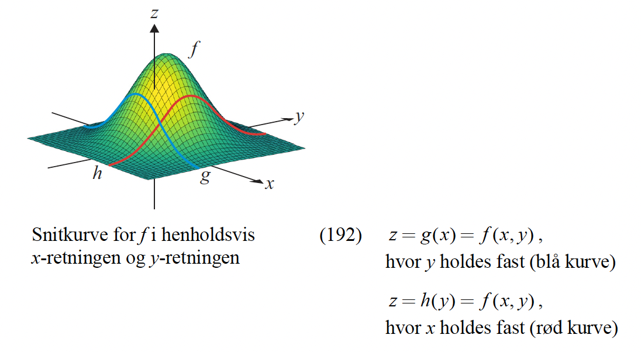
Opgave 1
Tegn grafen for funktionen i GeoGebra 3 D

$$f\left(x,y\right)=x^{2}-y^{2}$$

Opskriv, tegn og fortolk snitkurverne

$$f\left(x,0\right) og f\left(0,y\right)$$

Opgave 2
Tegn grafen for funktionen i GeoGebra 3 D

$$f\left(x,y\right)=\sqrt{x^{2}+y^{2}}$$

Opskriv, tegn og fortolk snitkurverne

$$f\left(x,0\right) og f\left(0,y\right)$$

Opgave 3
Tegn grafen for funktionen i GeoGebra 3 D

$$f\left(x,y\right)=x∙y$$

Opskriv, tegn og fortolk snitkurverne

$$f\left(x,1\right) f\left(1,y\right) f\left(x,x\right) f\left(x,-x\right)$$

Henry Bertelsen, Snitkurver i GeogeBra 3 D
https://www.youtube.com/watch?v=UZkfq9-Iu1s

2. Niveaukurver

Definition. Horisontale spor, niveaukurver og højdekort

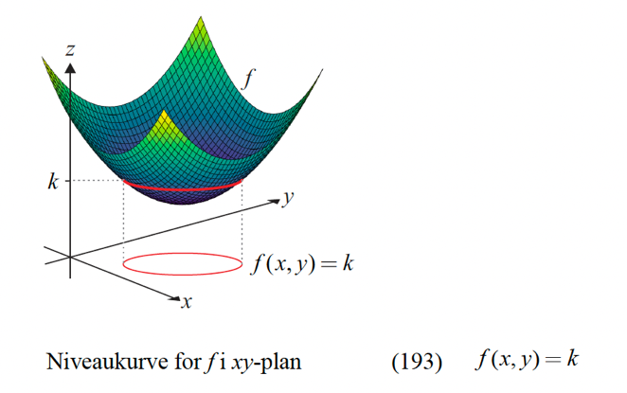
Som det ses af figuren fra formelsamlingen, er niveaukurven projektionen af den kurve på grafen hvor højden er konstant.

Højde-snits-kurver (horizontal trace). Kurven der fremkommer når en funktion $f\left(x,y\right)$ skæres af en vandret plan med højden $k.$En højde-snits-kurve er en graf i rummet.
Niveaukurve (Level curve). Projektionen højde-snits-kurven ned i xy-planen kaldes en niveaukurve.
Konturkurver. (Contour curves). Konturkurver er niveaukurver angivet med samme afstand mellem højderne
Kort over kurver med samme højde (isohøjder). Niveaukurver angives med samme afstand mellem højderne. Hvis niveaukurverne ligger tæt er grafen stejl og hvis niveaukurverne ligger med stor afstand, er grafen flad.
Kort over isobarer. Når kurver med samme lufttryk (isobarer) ligger tæt, så der en stor trykforskel over en kort afstand og det blæser meget.
Kort over isotermer. Når kurver med samme temperatur (isotermer) ligger tæt, så er der en stor temperaturforskel over en kort afstand.

Henry Bertelsen, niveaukurver i GeoGebra 3 D
https://www.youtube.com/watch?v=8vROV9OwLHs

Henry Bertelsen, niveaukurver og konturplot i GeoGebra 3 D
https://www.youtube.com/watch?v=IC9bmSRQezc

Opgave 4.
Tegn grafen for funktionen i GeoGebra 3 D

$$f\left(x,y\right)=x^{2}+y^{2}$$

Tegn nedenstående niveaukurver i xy-planen og læg mærke til, at kurverne ligger tættere, jo mere stejl funktionen er

$$x^{2}+y^{2}=1 { x}^{2}+y^{2}=2{ x}^{2}+y^{2}=3{ x}^{2}+y^{2}=4$$

Opgave 5.
Tegn grafen for funktionen i GeoGebra 3 D

$$f\left(x,y\right)=\sqrt{x^{2}+y^{2}}$$

Tegn nedenstående niveaukurver i xy-planen

$$\sqrt{x^{2}+y^{2}}=1 \sqrt{x^{2}+y^{2}}=2 \sqrt{x^{2}+y^{2}}=3. \sqrt{x^{2}+y^{2}}=4$$

Fortolkning af en grafen for en funktion ud fra niveaukurver
De farvede niveaukurver med samme højdeforskel er tegnet på figuren nedenfor

$$x∙y=1⇔y=\frac{1}{x} x∙y=2⇔y=\frac{2}{x}$$

$$x∙y=3⇔y=\frac{3}{x} x∙y=3⇔y=\frac{4}{x}$$

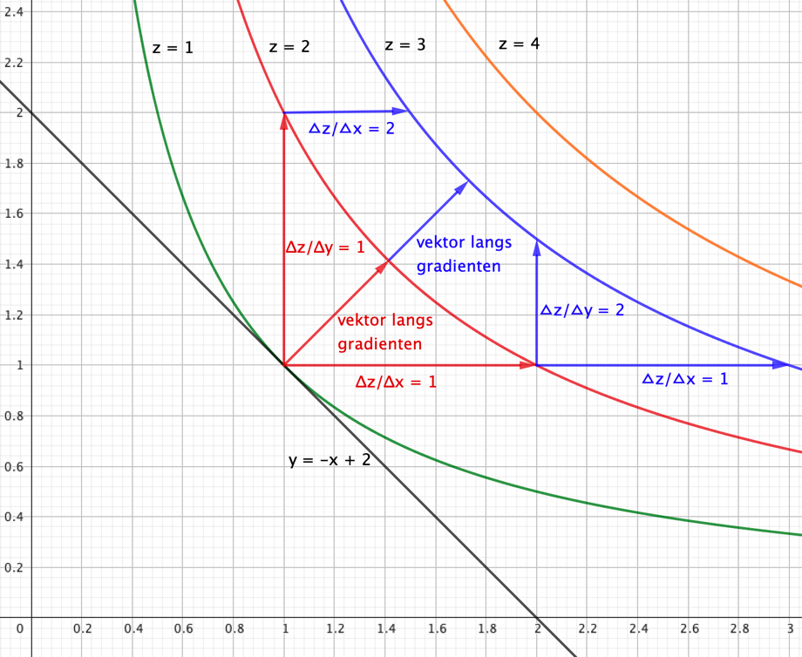

Af figuren ses, at:
- Tangenten til niveaukurven er vinkelret på gradientens retning, og at grafen bliver mere stejl i gradientens retning (kortere afstand mellem niveaukurverne).
- Tangenthældningen i x-retningen er konstant og dermed er $f_{xx}^{''}=0$.
- Grafen bliver mere stejl i x-retningen, når man går ud langs y-retningen, dermed er $f_{xy}^{''}>0$
- Grafen bliver mere stejl i y-retningen, når man går ud langs x-retningen, dermed er $f_{yx}^{''}>0$

Fortolkning af de dobbelt afledede funktioner

- Hvis $f_{xx}^{''}>0,$så er $f_{x}^{'}$ voksende langs x-aksen og grafen krummer opad.
- Hvis $f_{xx}^{''}<0,$så er $f_{x}^{'}$ aftagende langs x-aksen og grafen krummer nedad

- Hvis $f_{yy}^{''}>0,$så er $f_{y}^{'}$ voksende langs y-aksen og grafen krummer opad.
- Hvis $f_{yy}^{''}<0,$så er $f_{y}^{'}$ aftagende langs y-aksen og grafen krummer nedad

- Hvis $f_{xy}^{''}>0,$så er $f_{x}^{'}$ voksende i x-retningen, når vi går langs y-aksen
- Hvis $f_{xy}^{''}<0,$så er $f_{x}^{'}$ aftagende i x-retningen, når vi går langs y-aksen

- Hvis $f_{yx}^{''}>0,$så er $f_{y}^{'}$ voksende i y-retningen, når vi går langs x-aksen
- Hvis $f_{yx}^{''}<0,$så er $f_{y}^{'}$ aftagende i y-retningen, når vi går langs x-aksen

Trefor Bazett, teaching professor at University of Victoria

Multi-variable Optimization & the Second Derivative Test, 13.3 min.
https://www.youtube.com/watch?v=_Ffcr98c7EE&t=641s

Mark Schlatter, second partial derivative from level maps, Centenary College.
https://www.youtube.com/watch?v=oKt91pJptB8

Horisontale spor kalder Webmat for højdekurver og webmat, viser hvordan man tegner højde- og niveaukurver i Maple
https://www.webmatematik.dk/lektioner/matematik-a/funktioner-af-to-variable/niveaukurver

Betegnelsen højde-snits-kurver er taget fra e-note om funktioner af 2 variable side 19 fra DTU
https://01005.compute.dtu.dk/enotes/19_-_Funktioner_af_to_variable.pdf

University of North Carolina, definition af: horizontal trace, lever curve and contour curves
https://webpages.charlotte.edu/~sjbirdso/calc%20III-spr16/handouts/chapter_111.pdf

